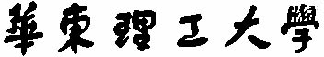

信息科学与工程学院

__《编译原理》_实验报告

系 别 计算机科学与工程
专 业 计算机科学与技术
班 级_____计213________
学 号____21013134_____
姓 名 徐昊博
指导教师 郑红

2022学年 第二学期

实验一 词法分析程序设计
- 实验内容：词法分析
- 实验日期：2023.11--2023.12
- 实验环境（操作系统，开发语言）
操作系统：Windows
开发语言：C\Java
- 实验要求
  - 用C或Java语言开发词法分析程序PL0Compiler。
  - 修改PL/0词法，将其定义为一种新的语言，例如称其为PL/1语言，并完成 PL/1语言的词法分析程序。
- 实验步骤
  - 用PL/0语言编写PL/0测试用例源程序，将其命名为Test0.pl。
  - 用C\Java语言开发PL/0词法分析程序PL0Compiler。
PL0Compiler读入Test0.pl，识别出一个个单词，并将这些单词流依序同时输出到屏幕和文件中。被输出的每个单词应包括（1）单词序号（2）单词字符串（3）单词类型（4）单词值（如果是标识符，其值是字符串；如果是数，其值是数值；如果是符号，其值是ASCII代码…）
在程序开发过程中，应设立断点，单步运行词法分析程序，依次输出一个个单词。分析和理解词法分析程序，解释词法分析程序中的数据和变量变化的原因和输出结果。
  - 研究其他程序设计语言，找出与PL/0词法不同的构词法则（例如C语言的标识符的组成规则与PL/0标识符的组成规则有所不同）。据此修改PL/0的某些词法（例如，将PL/0标识符组成规则修改为C语言的标识符的组成规则），将其定义为一种新的语言，例如称其为PL/1语言。
  - 用PL/1语言编写PL/1测试用例源程序，将其命名为Test1.pl。
  - 开发PL/1词法分析程序PL1Compiler。（可通过修改原PL0Compiler，实现PL/1语言的词法分析功能）。
  - PL1Compiler读入Test1.pl，识别出一个个单词，并将这些单词流依序同时输出到屏幕和文件中。
- 实验结果（Test1.pl内容，PL1Compiler词法分析程序输出的第1张截图）
一、实验所使用的测试程序如下：
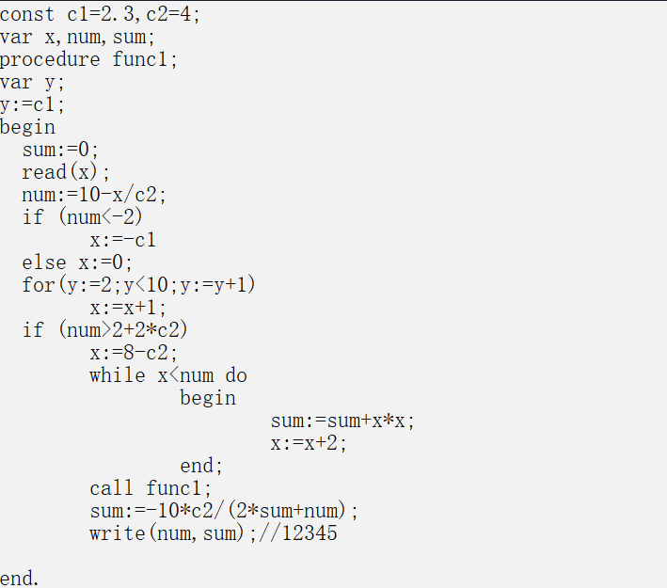
二、实验所调整的代码主要如下所示：
（1）增加布尔类型，实数类型，TRUE，FLASE值的关键字
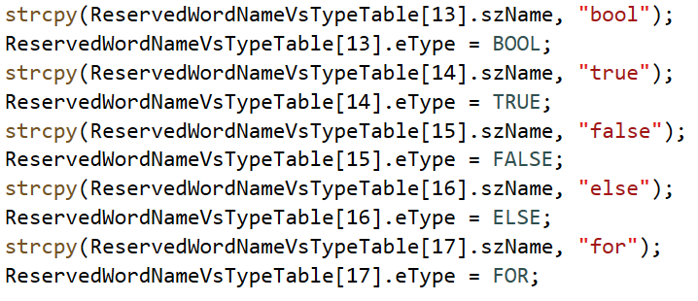
- 调整数字的读入使得可以识别实数：当读入的字符为小数点时，判断变量isdigit变化来表示当前词语类型是实数，随后time用于记录小数当前分位，每次读入数字时乘以time用于代表百分位千分位等等，time每次乘以0.1表示小数位数的延伸，代码如下：
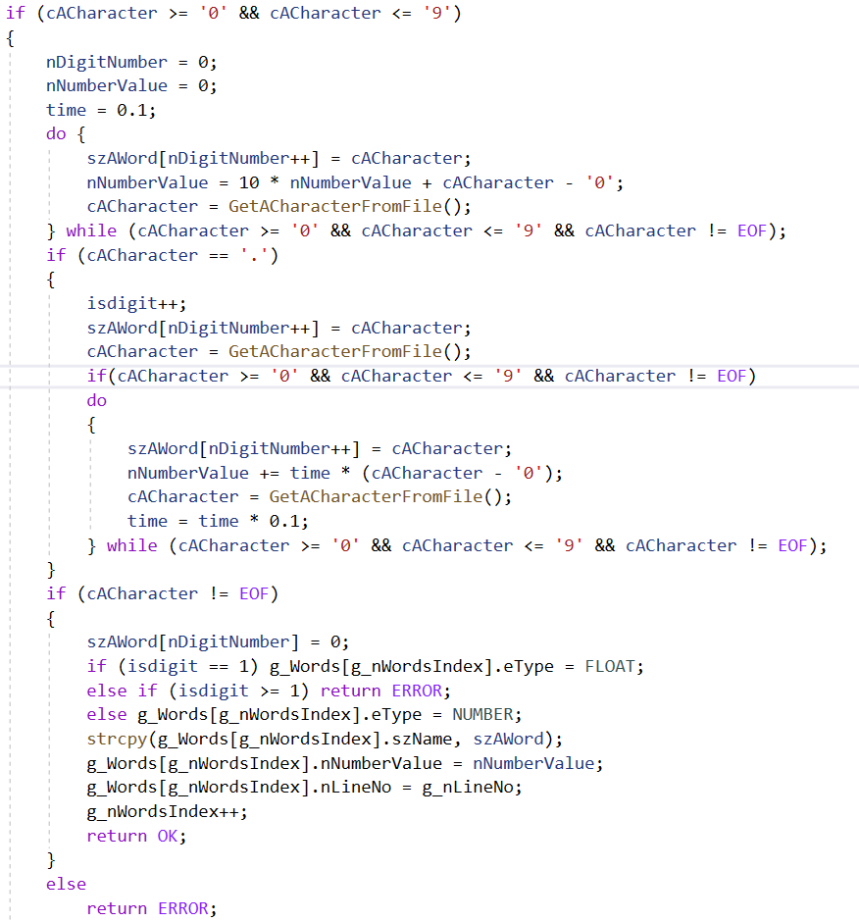
- 添加注释功能：当读入的字符是/的时候再次读取字符，如果读到了/表示单行的注释，那么直到读到换行符之前都是将读到的字符略过，如果读到*说明是多行注释，需要一直读到*和/才表示结束，否则全部都作为注释略过，除此以外都认为是除号，代码如下：
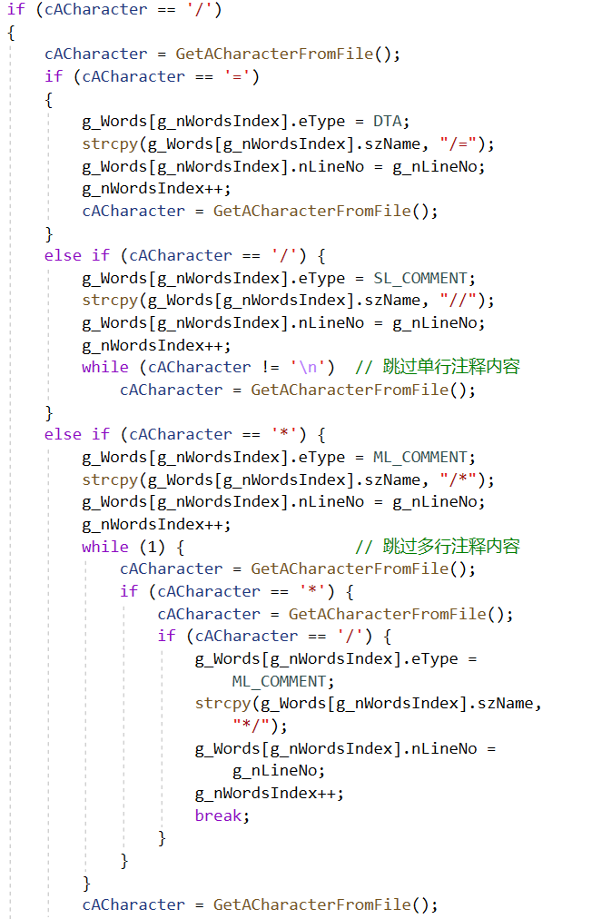
（4）代码运行结果的第一张截图
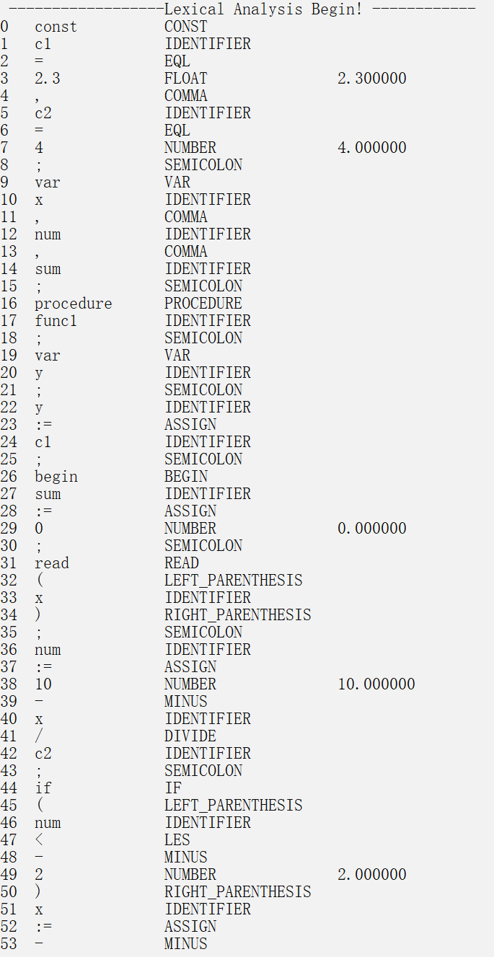

- 实验体会（说明新的PL/1语言与PL/0语言不同的词法之处，程序开发过程中出现的技术问题及其解决方法、心得体会等）
一、新的PL/1语言与PL/0语言不同的词法之处
- 新增加了实数的识别功能
- 新增了布尔变量，以及布尔变量中的TRUE与FALSE
- 新增了注释功能，包括单行注释已经多行注释
- 程序开发过程出现的技术问题
- 在编译程序时出现错误PL_0编译器\Lexical.cpp(69,2): error C4996: 'strcpy': This function or variable may be unsafe. Consider using strcpy_s instead. To disable deprecation, use _CRT_SECURE_NO_WARNINGS. See online help for details.
解决办法：这个错误提示表明在编译器中使用了不安全的函数或变量，特别是在使用 strcpy 函数时。编译器建议使用更安全的函数 strcpy_s 来替代 strcpy。strcpy 函数用于将一个字符串复制到另一个字符串中。然而，它存在缓冲区溢出的风险，可能会导致安全漏洞。strcpy_s 是 strcpy 的更安全版本，它允许你指定目标字符串的长度，以确保不会发生缓冲区溢出。在代码中添加 #define _CRT_SECURE_NO_WARNINGS 这行代码来禁用此特定警告，这样就能正常编译。
- 在增加实数时，将实数存储输出时出现了不合理的大数值和大的负值，以及乱码现象
解决办法：出现大的数字是由于变量类型的错误，在单词结构体中将nNumberValue的类型改为double，才能正确读入浮点数。
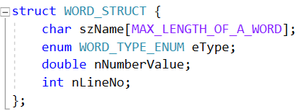
而出现乱码则是每次读入数字单词时没有将数组初始化导致越界，将szAWord初始化为0字符代表终止符即可。
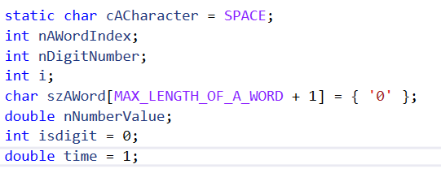
- 体会
词法分析实验让我学到了以下几点：
1. 词法分析的重要性：这是编译器中的关键步骤，负责将源代码转换为有意义的词法单元。
2. 识别不同类型的词法单元：理解了各种词法单元（如标识符、关键字、运算符）的特征和识别方法。
3. 编写测试样例：编写了多种测试样例，确保词法分析器能正确识别不同单元，这对验证分析器非常重要。
总的来说，词法分析实验让我更深入了解了编译原理，并提高了编程能力和错误处理技巧。
实验二 语法分析程序设计
- 实验内容：语法分析
- 实验日期：2023.11--2023.12
- 实验环境（操作系统，开发语言）
操作系统：Windows
开发语言：C\Java
- 实验要求
识别变量声明、表达式及赋值语句等，修改原PL0语言的部分语法规则，使之成为新的“PL1”语言：将赋值语句的语法改为“赋值语句必须以分号；结束”。
  - 将条件语句语法中的“条件”前增加“(”，“条件”后增加“)”但删除“then”
  - 增加一种条件语句： if ( <条件> ) <语句>else<语句>
  - 请你构造PL2语言的一种新的语句，并在你的程序中实现相应的语法分析。
- 实验步骤
- 编写和运行语法分析程序，读入测试用例源程序进行语法分析。
- 根据上面实验要求中的PL2语言语法写出新的测试用例源程序，其中应包含赋值语句、复合语句、条件语句、循环语句和你新构造的语句等。
- 运行修改后的PL2语言语法分析程序，读入上面的PL2语言测试用例源程序进行语法分析。
- 实验结果（画出你新构造语句的语法及写出相应的语法分析程序清单，语法分析程序输出的第1张截图）
实验所调整的代码主要如下所示：
（1）将赋值语句的语法改为“赋值语句必须以分号；结束”：将取下的下一个单词判断是不是分号即可。代码如下：
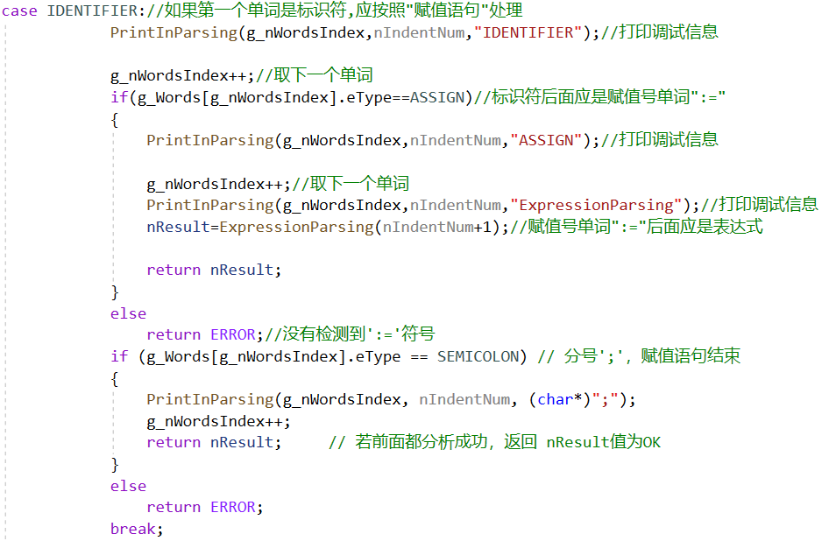
（2）将条件语句语法中的“条件”前增加“(”，“条件”后增加“)”但删除“then”
增加一种条件语句： if ( <条件> ) <语句>else<语句>
开始部分首先调用了PrintInParsing函数，打印并解析了一个名为"IF"的关键词，并且增加了g_nWordsInde。接着检查g_Words[g_nWordsIndex].eType是否为左括号（LEFT_PARENTHESIS）。如果是左括号，它会打印并解析左括号，并继续解析条件部分。
进入ConditionParsing函数进行条件的解析。接着检查是否遇到了右括号（RIGHT_PARENTHESIS）如果成功遇到右括号，则继续解析语句部分，并调用 StatementParsing 函数进行语句解析。如果此时遇到了ELSE关键词，它会打印并解析 "ELSE"，然后继续解析else部分的语句。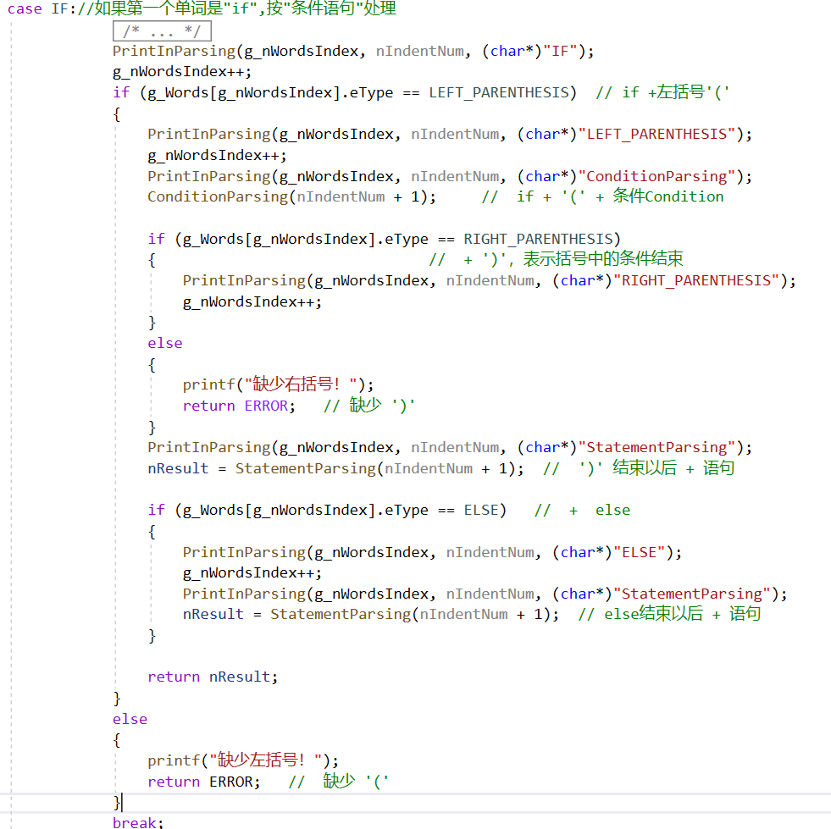
（3）请你构造PL2语言的一种新的语句，并在你的程序中实现相应的语法分析。
增加了for循环语句，要求必须满足下列语法结构:for(xxx;xxx;xxx)，
进入 FOR case 中，首先打印并解析了 "FOR" 这个关键字，并增加了g_nWordsIndex。
接着检查下一个单词是否是左括号 LEFT_PARENTHESIS，如果是，表示for循环开始。如果满足左括号的条件，则接下来依次解析三个部分：第一个部分是赋值语句，检查是否是一个标识符（IDENTIFIER），然后是否有赋值操作符（ASSIGN），最后解析表达式（ExpressionParsing）。
第二部分是条件语句，通过调用 ConditionParsing 函数解析。
第三部分是循环中的另一个赋值语句（可选），和第一个赋值语句的格式类似。
之后，依次检查分号 SEMICOLON，确保分号存在作为三个部分的分隔符。最后，检查是否遇到右括号 RIGHT_PARENTHESIS，如果没有遇到右括号，会返回错误。
代码如下：
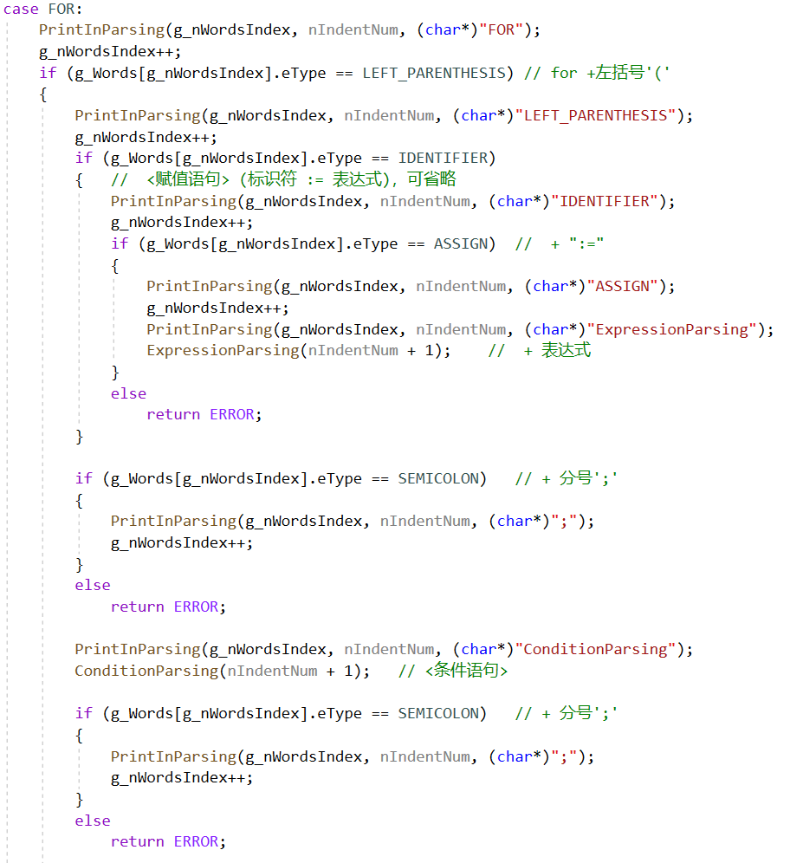
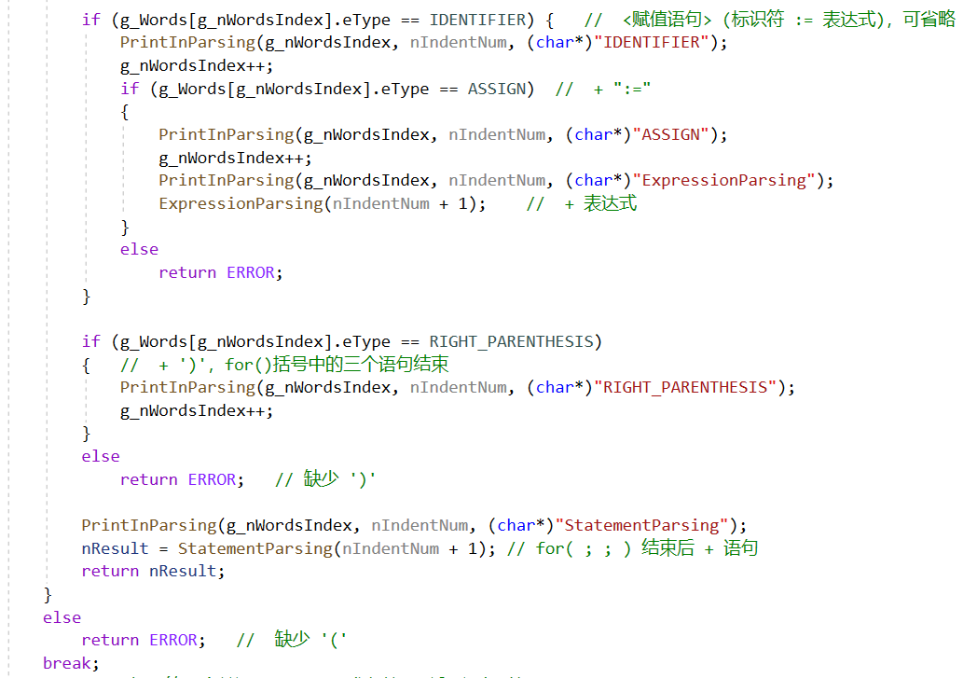

（4）代码运行结果的第一张截图
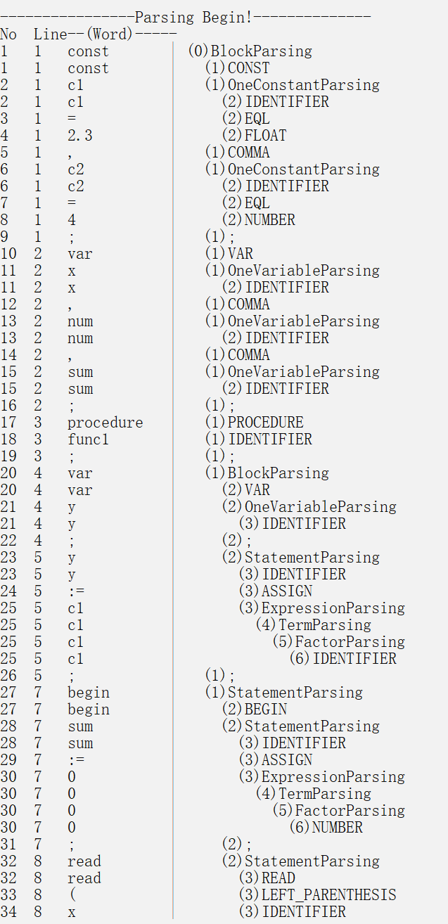
- 实验体会（程序开发过程中出现的技术问题及其解决方法、心得体会等）
一、程序开发过程出现的技术问题
问题：如何生成递归向下的语法树？
为了生成递归向下的语法树，可以遵循以下步骤：
1. 设置层数变量：创建一个变量，用来追踪当前语法树的深度。最初，将 `nIndentNum` 的值设为0。
2. 调用语法分析函数：在遇到语法块的不同部分时，调用对应的语法分析函数（例如 `StatementParsing()`、`ConditionParsing()`、`ExpressionParsing()`、`TermParsing()`、`FactorParsing()` 等）。同时，每次进入一个新的语法块，增加 `nIndentNum` 的值。
3. 递归处理单词流：顺序地处理单词流，在每个语法分析函数中进行递归迭代。这样能将大的语法块分解为多个小的子块来处理。
4. 打印输出信息：在每个语法分析函数中，打印输出当前单词的行号、名称，以及其在语法树中的层次和模块。利用 `nIndentNum` 的值，添加适当数量的空格来表示层次结构。
通过这些步骤，你可以将递归向下的语法树构建为一个清晰层次的结构，帮助更直观地理解语法分析的结果。
- 心得
进行语法分析实验后，我获得了一些重要的体会：
1. 语法分析是编译器设计中的关键步骤：在编译器的各个阶段中，语法分析是一个至关重要的步骤。它负责根据语言的语法规则构建语法树，为后续的语义分析和代码生成阶段提供基础。
2. 理解语法规则和产生式：实验让我更深入地理解了语法规则和产生式。通过编写和分析产生式，我能够更清楚地理解编程语言的结构和语法。
3. 语法树的构建和遍历：我学会了如何构建和遍历语法树。通过实践编写语法分析器，我能够将源代码转换成层级结构清晰的语法树，这对于理解代码结构和分析代码逻辑非常有帮助。
实验三 代码生成
- 实验内容：语义分析与代码生成
- 实验日期：2023.11--2023.12
- 实验环境（操作系统，开发语言）
操作系统：Windows
开发语言：C\Java
- 实验要求
  - 集成词法分析、语法分析等程序的成果，编写一个简单的前端编译程序。
  - 能分析简单变量声明语句、条件分支语句、表达式及赋值语句。
  - 具备语义错误处理能力，包括变量或函数重复声明、变量或函数引用前未声明、运算符和运算分量之间的类型不匹配等错误，能给出错误所在位置，并采用可行的错误恢复策略。
  - 根据PL1语言的文法，完成 PL1语言的编译程序设计，联合编译后生成相应的可执行文件。
- 实验步骤
  - 收集、整理前面实验得到的数据结构和子程序。
  - 基于语法指导翻译的知识进行语义分析。
  - 处理语义分析中的异常和错误。
  - 输出分析的结果。
- 实验结果（Test1.pl内容，要求能够提供测试用例，并报告各种类型的错误）
  - 根据PL1语言文法，完成 PL1语言的编译程序，联合编译后生成 out.exe 可执行文件，执行 out.exe < 会在 pcode.txt 中输出生成的类 pcode 代码。
  - 要求能够提供测试用例，并报告各种类型的错误。
  - 语义部分要求大致可以分为两个部分完成：符号表和生成类pcode
实验所调整的代码主要如下所示：
- if...else...条件语句 语义分析和代码生成
如果当前单词是 "if"，则开始处理条件语句。紧接着检查下一个单词是否为左括号 '('。如果不是，则会打印错误信息并返回错误。如果遇到左括号 '('，则开始处理条件部分。这部分调用了 ConditionGenerate() 函数，用于处理条件语句的生成。然后检查是否存在右括号 ')'，如果不存在，则打印错误信息并返回错误。接下来，程序保存了当前指令地址，并生成条件跳转指令 JPC_INSTRUCT，等待回填。处理了if条件满足时的语句部分（即在if条件满足时要执行的代码）。生成了直接跳转指令 JMP_INSTRUCT，用于跳出if条件语句。
回填之前保存的指令地址，将if条件不满足时的跳转地址填入。如果存在 "else" 分支，则继续处理 "else" 部分的语句。最后，回填if条件满足时要跳转出去的地址，代码如下：
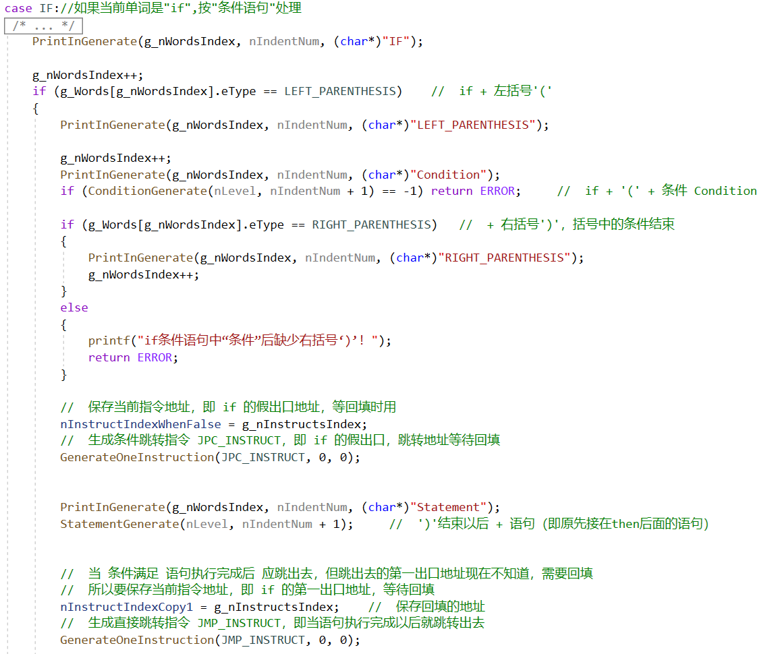
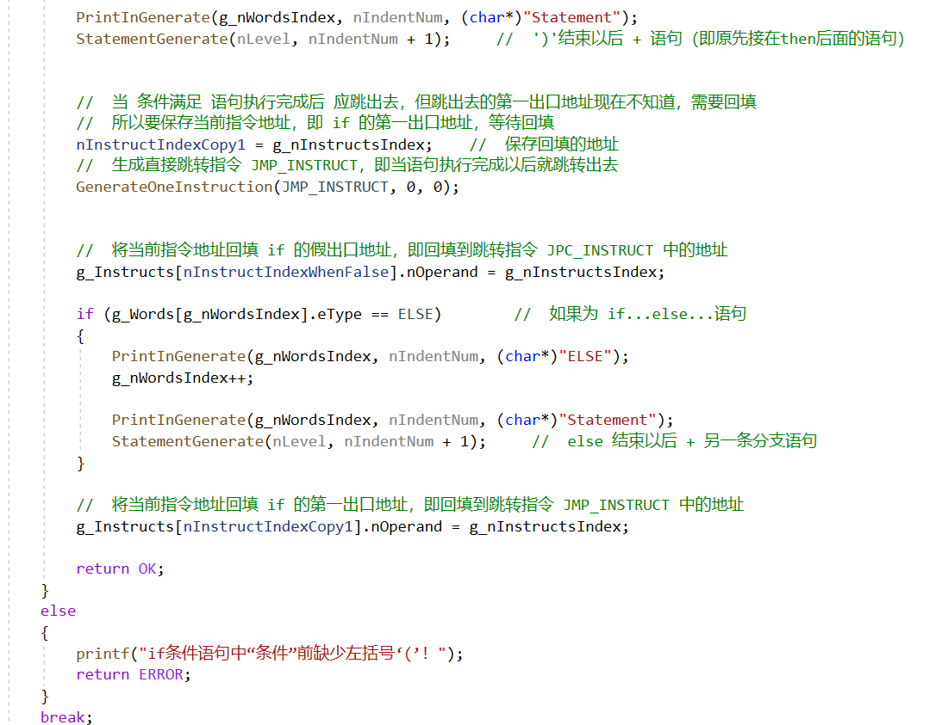
- for语句 语义分析和代码生成
程序检查当前单词是否为 for，如果是，则开始处理 for 循环。然后检查下一个单词是否为左括号 (。如果不是，则输出错误信息并返回错误。如果是左括号 (，则开始处理 for 循环中的赋值部分。首先，检查标识符是否存在于名称表中。如果存在，则处理赋值操作，将表达式的值存储到相应的变量中。然后检查是否存在分号 ;，如果不存在，则输出错误信息并返回错误。程序保存当前指令地址，为 for 循环最后跳转回来做准备。继续处理 for 循环中的条件部分。检查是否存在分号 ;，如果不存在，则输出错误信息并返回错误。程序保存条件不满足时的假出口地址，并生成条件跳转指令 JPC_INSTRUCT。接着检查下一个赋值语句，进行类似的处理。如果标识符存在于名称表中，则进行赋值操作。检查是否存在右括号 )，如果不存在，则输出错误信息并返回错误。继续处理 for 循环中的语句部分。最后生成跳转指令 JMP_INSTRUCT，用于跳回到 for 循环的初始地址。回填条件不满足时的假出口地址。代码如下：
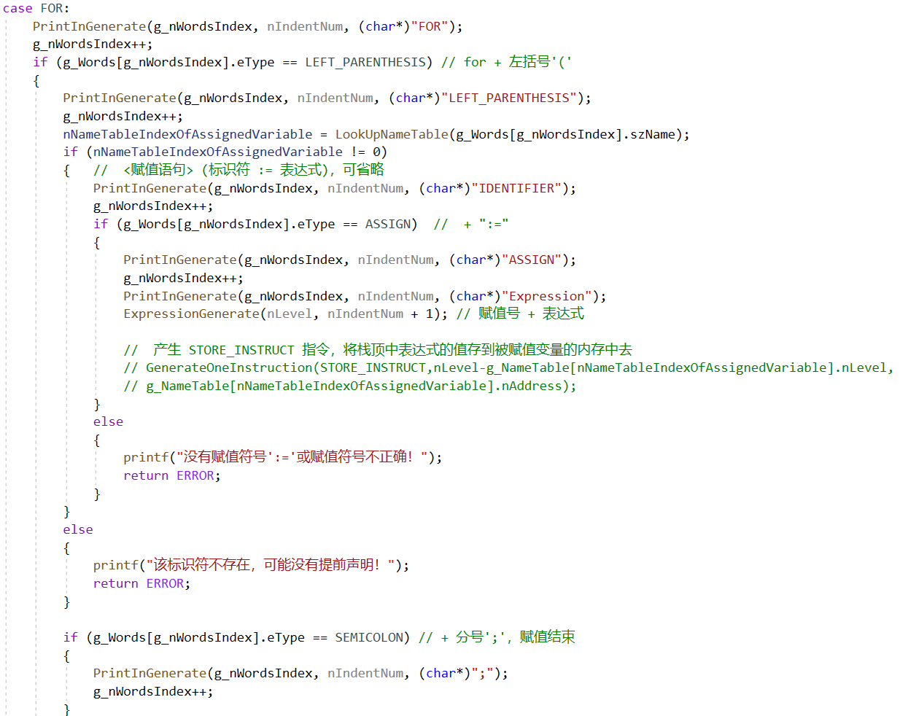
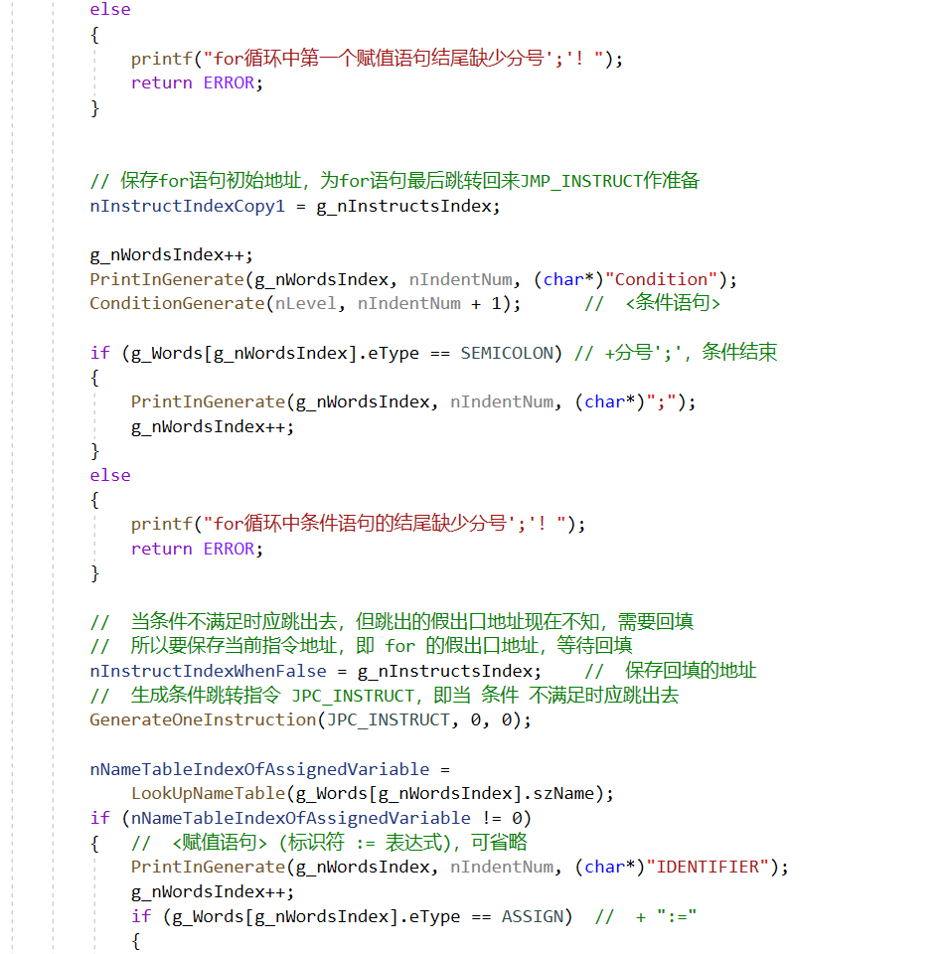
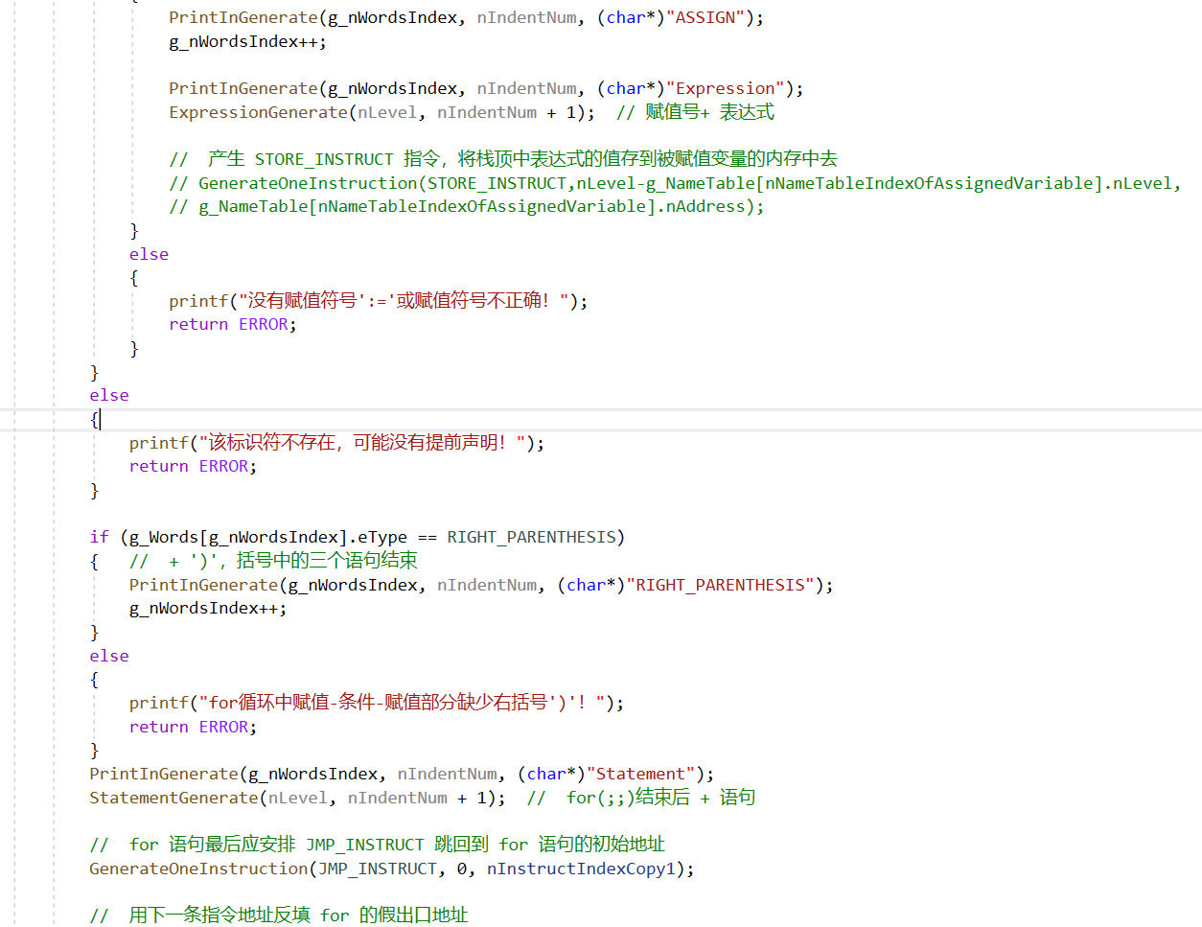
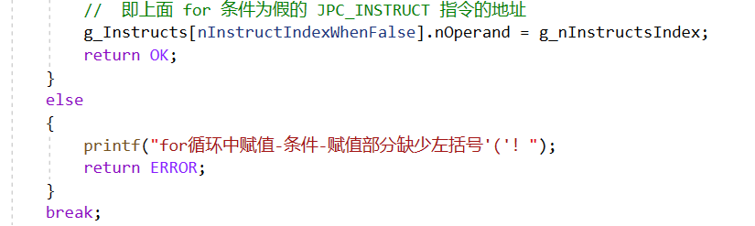

（4）代码运行结果的第一张截图
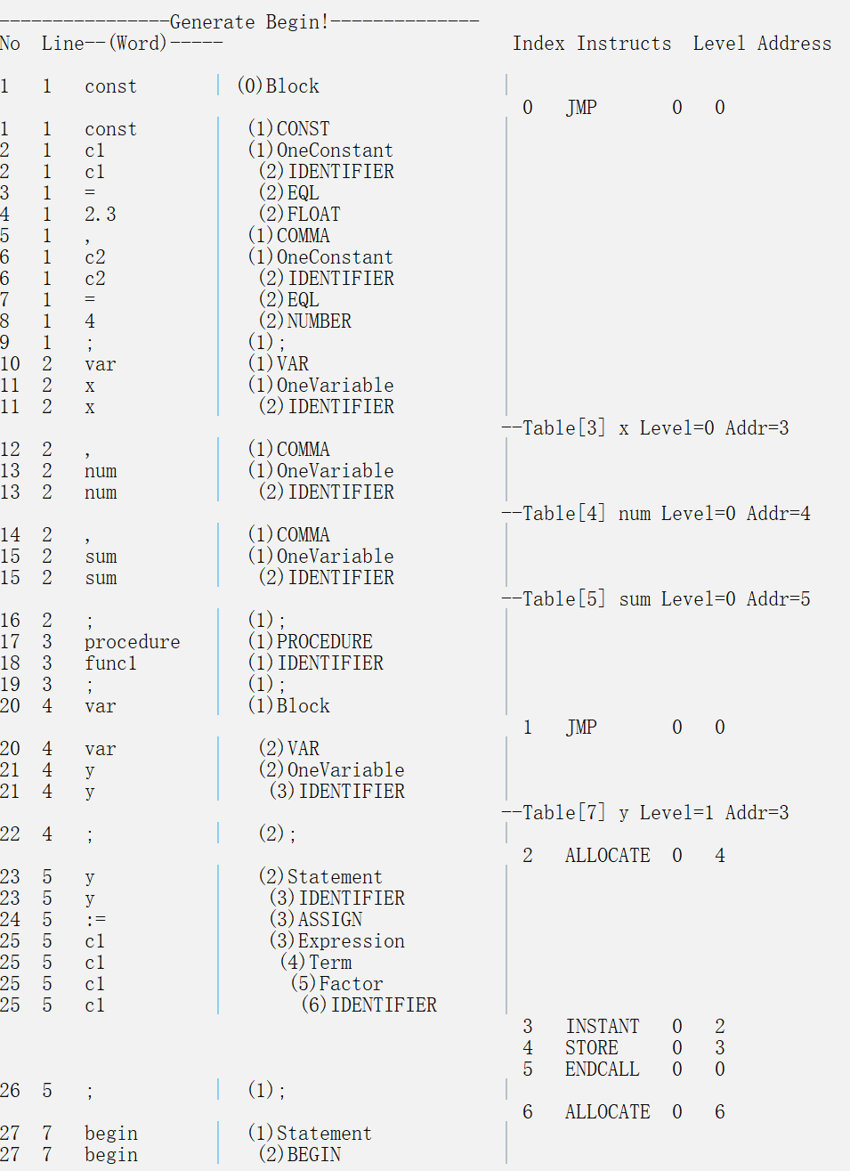

输出生成的类 pcode 代码如下所示：
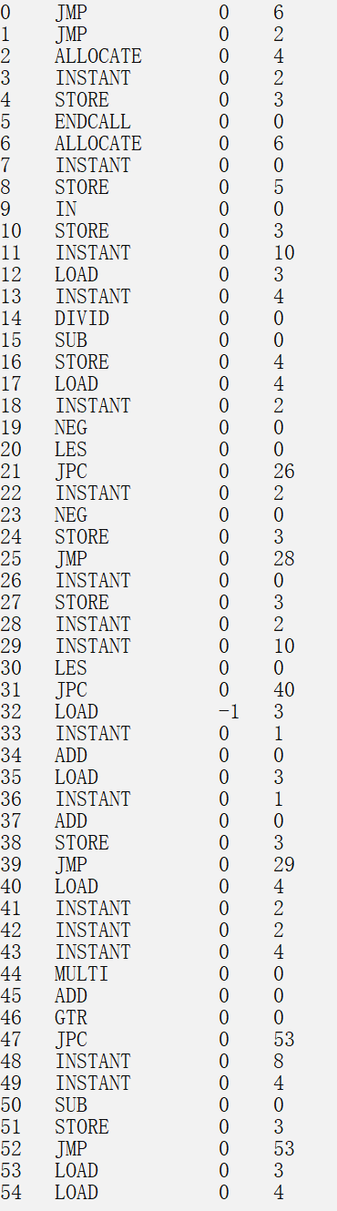
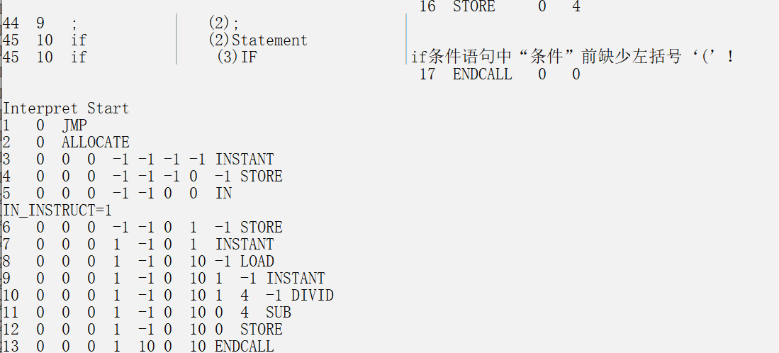
- 实验体会（程序开发过程中出现的技术问题及其解决方法、心得体会等）
一、程序开发过程出现的技术问题
问题：如何构造符号表和打印中间代码？
1、构造符号表
定义符号表结构体： 创建一个结构体 TABLE_STRUCT 用于表示符号表中的项。这个结构体可能包含名字、类型（常量、变量、过程）、数值、层次、地址、数据区空间等信息。初始化符号表： 声明一个结构体数组来表示符号表，然后初始化该数组。登记单词： 实现一个函数 RegisterInNameTable，用于将新的单词（标识符）登记到符号表中。这个函数将单词的关键信息（如类型、层次等）记录到符号表中。查找单词： 编写一个函数 LookUpNameTable，用于在需要使用单词时在符号表中查找。如果找到，则说明单词已定义，可以继续使用；如果未找到，则报告语义错误。
2、生成中间代码
定义中间代码结构体： 创建一个结构体 INSTRUCT_STRUCT 用于表示中间代码的每一条指令。该结构体可能包含操作码（JMP、JPC、LOAD、STORE 等操作）、层次差、操作数等元素。初始化中间代码队列： 实例化一个代码队列，并进行初始化。生成代码： 编写函数 GenerateOneInstruction，用于生成一条中间代码指令。每次调用此函数，都将当前指令的关键信息保存到代码队列中。打印中间代码： 利用文件指针和文件读写函数，将生成的中间代码输出到指定的文件（例如，pcode.txt）中。
- 体会
当进行代码生成分析时，我发现以下几点非常重要：
1. 指令的选择和生成：在生成目标代码时，选择合适的指令以确保生成的代码在目标平台上正确运行。这涉及到对目标机器的了解，需要考虑指令的执行效率和性能。
2. 中间代码的优化：生成中间代码时，可以进行一些简单的优化，例如常量合并、代数化简或者公共子表达式消除等，以减少目标代码的长度和提高执行效率。
3. 目标代码的生成与优化：了解目标平台的体系结构并针对性地生成代码，同时也可以进行一些目标代码层面的优化，例如寄存器分配、指令调度等，以获得更好的性能。

